P r e s s e i n f o r m a t i o n

Wohnungsbau – wirtschaftlich und innovativ:
Der FVHF auf der BAU 2017

Berlin, Oktober 2016. Auf der BAU 2017 in München präsentiert der Fachverband vorgehängte hinterlüftete Fassaden (FVHF) das Thema „Wohnungsbau – wirtschaftlich und innovativ“ in Kooperation mit der Bundesstiftung Baukultur. Gemeinsames Anliegen ist es, Planer und am Bau beteiligte Akteure für das Thema Baukultur zu gewinnen und die Qualität gebauter Wohn- und Lebensräume über innovative Gebäude – und Fassadenlösungen zu steigern. Der FVHF unterstreicht und veranschaulicht die gestalterischen und technischen Möglichkeiten des Systems der vorgehängten hinterlüfteten Fassade (VHF). Der Messestand, der „Fassaden-Navigator“ und die informativen Messe-Rundgänge bieten interessierten Besuchern die Möglichkeit spannender Einblicke in die Welt der VHF.

Fassaden gestalten Gebäude. Gebäude prägen Stadtbilder und damit den öffentlichen Raum. Das System der vorgehängten hinterlüfteten Fassade bietet neben den langfristigen ökologischen und ökonomischen Vorteilen auch einen großen Gestaltungsspielraum. Aufgrund der demographischen Entwicklung und Zuwanderung herrscht nicht nur in Deutschlands Städten und Ballungszentren ein Mangel an kostengünstigem Wohnraum. Gefordert ist daher preiswertes, standardisiertes Bauen, welches sich durch eine hochwertige ästhetische Optik auszeichnet. Der VHF-Systembaukasten bietet entsprechende Lösungen: Er ist flexibel kombinierbar, kalkulierbar, nachhaltig und kostengünstig.

Der FVHF und die Bundesstiftung Baukultur nutzen inhaltliche Synergien und die Basis einer langjährigen Zusammenarbeit für einen gemeinsamen Messeauftritt, welcher sich diesem Themenkomplex widmet. Im Fokus stehen die Themen „Serielles Bauen“, „Sanieren im Bestand“ und „Digitales Planen und Bauen“. Die FVHF-Mitglieder stellen dazu in ihren jeweiligen Messepräsentationen mögliche Lösungsansätze und Praxisbeispiele vor. In einer Pressekonferenz mit anschließender Podiumsdiskussion am Mittwoch, den 18.01.2017 um 9.30 Uhr werden verschiedene Aspekte des wirtschaftlichen und innovativen Wohnungsbaus sowie die Potentiale des modularen und digitalen Planen und Bauen aufgezeigt.

Den Besuchern der BAU 2017 einen fundierten Überblick über das Kompetenznetz des FVHF zu geben, ist zentraler Gedanke des Fachverbandes. Mit dem Messestand wird dieser Netzwerkgedanke räumlich erlebbar gemacht: Innovative Bekleidungsmaterialien und anschauliche technische Exponate der Unterkonstruktionshersteller veranschaulichen die einzelnen Fassadenkomponenten genauso wie Präsentationen und Montagevideos zur Verankerung, Verbindung und Befestigung der Elemente. Praxisinformationen aus erster Hand zur wirtschaftlichen Planung und Verarbeitung werden ebenfalls vor Ort angeboten: Projektleiter namhafter Fassadenfachbetriebe vermitteln handwerkliches Fachwissen und geben professionelle Beratung.

Ein wichtiges Tool für alle, die sich mit der Planung von VHF beschäftigen, ist der „Fassaden-Navigator“, der zur BAU 2017 in seiner zweiten Auflage erscheint. Die handliche und übersichtliche Broschüre versammelt alle relevanten Informationen zum System der vorgehängten hinterlüfteten Fassade, den produzierenden Unternehmen, aber auch den spezialisierten Ingenieuren, Planern und Verarbeitern. Der „Fassaden-Navigator“ eignet sich gleichermaßen vor Ort als Messe-Guide wie als Nachschlagewerk für die spätere Konsultierung. Um allen Interessierten einen Überblick der Branche rund um die VHF zu ermöglichen, veranstaltet der FVHF Messe-Rundgänge zu den Ständen der auf der BAU ausstellenden FVHF-Mitglieder/Hersteller.

Den FVHF und die Bundesstiftung Baukultur finden Sie auf der BAU 2017 in Halle A2, Stand 519

Folgende 26 Mitglieder des FVHF sind auf der BAU 2017 vertreten:
- 3A Composites GmbH (Halle B1, Stand 119)
- Agrob Buchtal GmbH (Halle A4, Stand 500)
- Alcoa Architectural Products SAS (Halle B1, Stand 330)
- BWM Dübel + Montagetechnik GmbH (Halle A2, Stand 338)
- Creaton AG (Halle A1, Stand 402)
- DAW SE, Geschäftsbereich Lithodecor (Halle A6, Stand 421)
- Ejot Baubefestigungen GmbH (Halle B2, Stand 326)
- EPS Systems GmbH & Co. KG (Halle: B1, Stand: 311; Schüco)
- Eternit GmbH (Halle A2, Stand 319)
- fischer Deutschland Vertriebs GmbH (Halle A1, Stand 329)
- GIP GmbH (Halle B2, Stand 115)
- Hilti Deutschland AG (Halle B2, Stand 428)
- KEIL Befestigungstechnik GmbH (Halle A1, Stand 517)
- Moeding Keramikfassaden GmbH (Halle A3, Stand 311)
- Novelis Deutschland GmbH (Halle B1, Stand 131)
- Rieder Smart Elements GmbH (Halle A2, Stand 109)
- Rockpanel Group (Halle A1, Stand 103)
- Deutsche Rockwool Mineralwoll GmbH & Co. OHG (Halle A1, Stand 103)
- Saint-Gobain Isover G+H AG (Halle A1, Stand 502)
- SFS intec GmbH (Halle B2, Stand 329)
- Sto SE &Co. KGaA (Halle A6, Stand 302)
- Systea Pohl GmbH (Halle B1, Stand 328)
- URSA Deutschland GmbH (Halle A1, Stand 121)
- VMZINC / Umicore Bausysteme GmbH (Halle B2, Stand 319)
- Walter Hallschmid GmbH & Co. KG (Halle: A1, Stand: 530)
- Wienerberger GmbH (Halle A3, Stand 101)

Der Text steht zum Download auf www.FVHF.de/Fassade/Presse zur Verfügung.
Abdruck honorarfrei. Belegexemplar erbeten.

Verbandsinformation: Fachverband Baustoffe und Bauteile
für vorgehängte hinterlüftete Fassaden e.V.
Kurfürstenstraße 129
10785 Berlin-Schöneberg
Telefon: +49 (0) 30 - 21 28 62 81
Telefax: +49 (0) 30 - 21 28 62 41
E-Mail: info@FVHF.de
Internet: www.FVHF.de
Rückfragen der Presse: mai public relations GmbH
Andrea Nakath / Julia Wolter
Leuschnerdamm 13, Aufgang 3
10999 Berlin
Telefon: +49 (0) 30 - 66 40 40 554
E-Mail: FVHF@maipr.de
Bundesstiftung Baukultur: Pressekontakt:
Anneke Holz / Mathias Schnell
Schiffbauergasse 3
14467 Potsdam
Telefon: +49 (0) 331 – 201259 14 / 29
E-Mail: presse@bundesstiftung-baukultur.de
Internet: www.bundesstiftung-baukultur.de

Abbildungen:

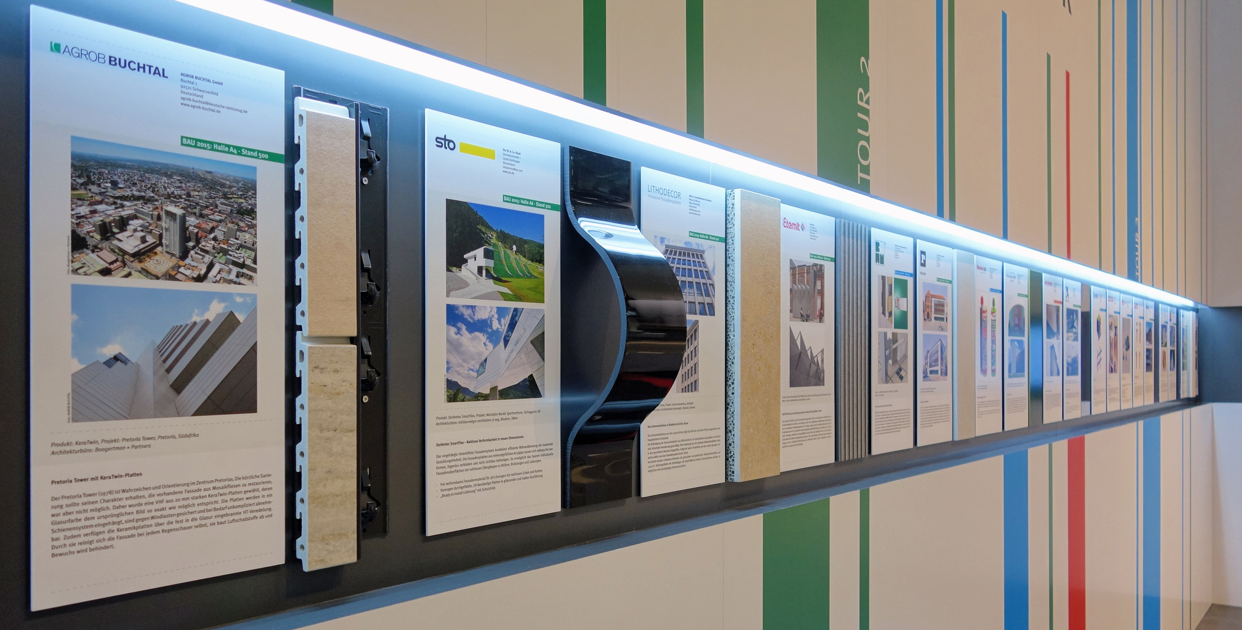

01_Im Fokus des Messeauftrittes zur BAU 2017 mit dem Titel „Wohnungsbau – wirtschaftlich und innovativ“ stehen die Themen „Serielles Bauen“, „Sanieren im Bestand“ und „Digitales Planen und Bauen“. Die FVHF-Mitglieder stellen dazu in ihren jeweiligen Präsentationen mögliche Lösungsansätze und Praxisbeispiele vor.

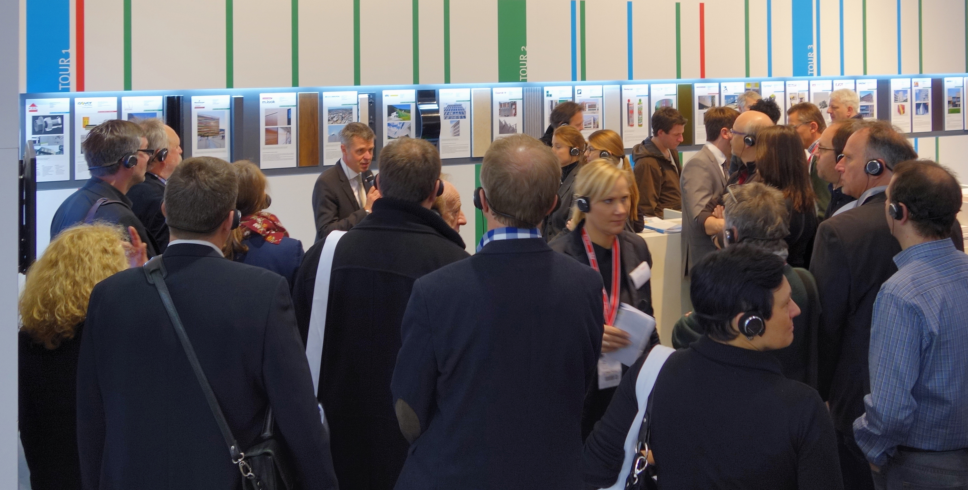

02_Um allen Interessierten einen Überblick der Branche rund um die VHF zu ermöglichen, veranstaltet der FVHF Messe-Rundgänge zu den Ständen der auf der BAU ausstellenden FVHF-Mitglieder/Hersteller

